本报告由泗水县审计局按照《中华人民共和国政府信息公开条例》（以下简称《条例》）和《中华人民共和国政府信息公开工作年度报告格式》（国办公开办函〔2021〕30号）要求编制。
本报告内容包括总体情况、主动公开政府信息情况、收到和处理政府信息公开申请情况、政府信息公开行政复议和行政诉讼情况、存在的主要问题及改进情况、其他需要报告的事项等六部分内容。
本报告所列数据的统计期限自2023年1月1日起至2023年12月31日止。本报告电子版可在“中国·泗水”政府门户网站（http://www.sishui.gov.cn/）查阅或下载。如对本报告有疑问，请与泗水县审计局联系（地址：泗水县泗河路015号，联系电话：0537-6598098）。
一、总体情况
泗水县审计局认真贯彻落实《政府信息公开条例》，切实做好政府信息公开工作，在政府信息公开工作中取得了显著成效。通过加强制度建设、优化平台建设、提高人员素质等多项措施，提升了政府信息公开工作的质量和效率。同时，积极回应公众关切，满足公众对政府信息的需求。泗水县审计局将继续加强政府信息公开工作，不断完善相关制度和规范，提高信息公开的透明度和公信力，为推动审计事业的发展做出更大贡献。
（一）主动公开
2023年，我局进一步完善政府信息公开制度，及时、准确地公开本部门信息。2023年全年共公开信息51条；其中部门文件2条，机构职能信息1条，评估落实41条，财政预算决算2条，组织管理5条。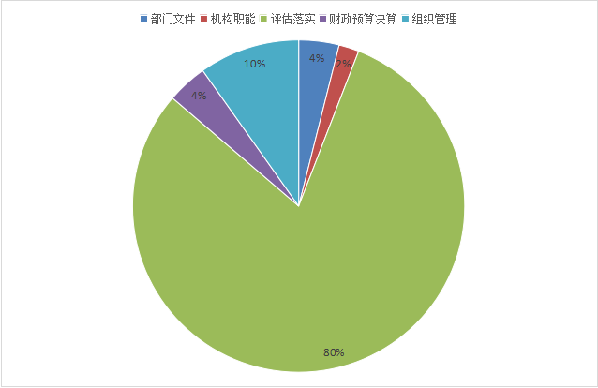 （二）依申请公开
2023年，泗水县审计局无依申请公开情况，政府信息公开申请未向申请人收取任何费用。
（三）政府信息管理情况
2023年，加强政府信息公开工作的制度建设，编制了泗水县审计局信息公开指南及目录，并对信息公开工作责任追究制度在实践中进一步明确。组织全体领导干部学习《政府信息公开条例》以及县政府相关文件，不断提高对推行政府信息公开重要意义的认识。明确推行政府信息公开工作的时限，对已公开的政府信息发生变化或失效时及时更新。
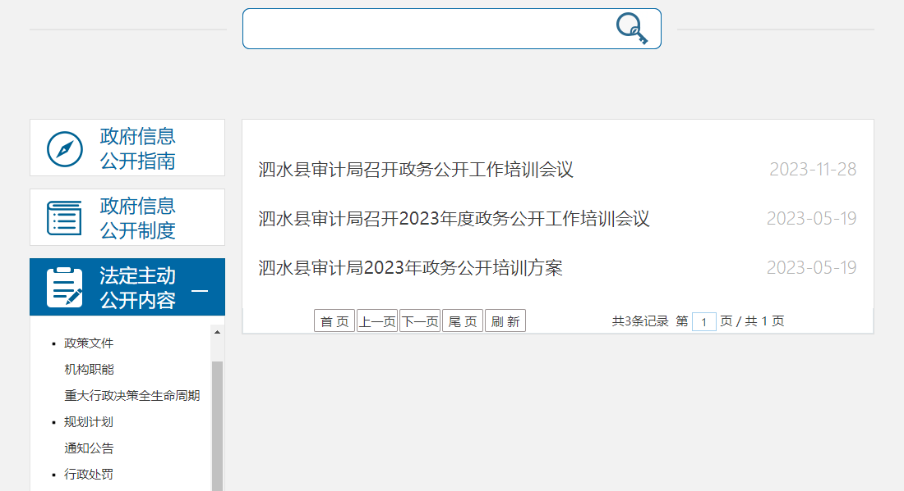
（四）政府信息公开平台建设情况
泗水县审计局信息公开平台主要依托泗水县人民政府门户网站进行全文电子化公开，及时发布实时部门动态信息，提高信息公开透明度、时效性。
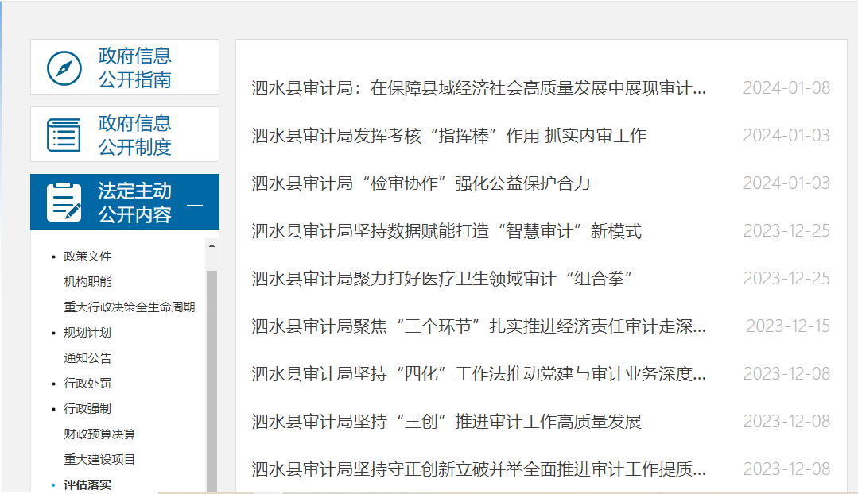
（五）监督保障情况
泗水县审计局明确职责、同心协力，依照相关法律、法规和规定，坚持信息发布“谁产生、谁审核、谁负责”的原则，做好职责范围内相关栏目内容的审核、报送，并对本单位产生文件和信息的合法性、准确性、及时性、完整性、有效性负责，明确 1 名网站信息报送员，承担采集、编辑和发布本单位信息工作。
二、主动公开政府信息情况
第二十条第（一）项
信息内容 | 本年制发件数 | 本年废止件数 | 现行有效件数
规章 | 0 | 0 | 0
行政规范性文件 | 0 | 0 | 0
第二十条第（五）项
信息内容 | 本年处理决定数量
行政许可 | 0
第二十条第（六）项
信息内容 | 本年处理决定数量
行政处罚 | 0
行政强制 | 0
第二十条第（八）项
信息内容 | 本年收费金额（单位：万元）
行政事业性收费 | 0
三、收到和处理政府信息公开申请情况
（本列数据的勾稽关系为：第一项加第二项之和，等于第三项加第四项之和） |  |  | 申请人情况
 |  |  | 自然人 | 法人或其他组织 |  |  |  |  | 总计
 |  |  | 自然人 | 商业企业 | 科研机构 | 社会公益组织 | 法律服务机构 | 其他 | 总计
一、本年新收政府信息公开申请数量 |  |  | 0 | 0 | 0 | 0 | 0 | 0 | 0
二、上年结转政府信息公开申请数量 |  |  | 0 | 0 | 0 | 0 | 0 | 0 | 0
三、本年度办理结果 | （一）予以公开 |  | 0 | 0 | 0 | 0 | 0 | 0 | 0
三、本年度办理结果 | （二）部分公开（区分处理的，只计这一情形，不计其他情形） |  | 0 | 0 | 0 | 0 | 0 | 0 | 0
三、本年度办理结果 | （三）不予公开 | 1.属于国家秘密 | 0 | 0 | 0 | 0 | 0 | 0 | 0
三、本年度办理结果 | （三）不予公开 | 2.其他法律行政法规禁止公开 | 0 | 0 | 0 | 0 | 0 | 0 | 0
三、本年度办理结果 | （三）不予公开 | 3.危及“三安全一稳定” | 0 | 0 | 0 | 0 | 0 | 0 | 0
三、本年度办理结果 | （三）不予公开 | 4.保护第三方合法权益 | 0 | 0 | 0 | 0 | 0 | 0 | 0
三、本年度办理结果 | （三）不予公开 | 5.属于三类内部事务信息 | 0 | 0 | 0 | 0 | 0 | 0 | 0
三、本年度办理结果 | （三）不予公开 | 6.属于四类过程性信息 | 0 | 0 | 0 | 0 | 0 | 0 | 0
三、本年度办理结果 | （三）不予公开 | 7.属于行政执法案卷 | 0 | 0 | 0 | 0 | 0 | 0 | 0
三、本年度办理结果 | （三）不予公开 | 8.属于行政查询事项 | 0 | 0 | 0 | 0 | 0 | 0 | 0
三、本年度办理结果 | （四）无法提供 | 1.本机关不掌握相关政府信息 | 0 | 0 | 0 | 0 | 0 | 0 | 0
三、本年度办理结果 | （四）无法提供 | 2.没有现成信息需要另行制作 | 0 | 0 | 0 | 0 | 0 | 0 | 0
三、本年度办理结果 | （四）无法提供 | 3.补正后申请内容仍不明确 | 0 | 0 | 0 | 0 | 0 | 0 | 0
三、本年度办理结果 | （五）不予处理 | 1.信访举报投诉类申请 | 0 | 0 | 0 | 0 | 0 | 0 | 0
三、本年度办理结果 | （五）不予处理 | 2.重复申请 | 0 | 0 | 0 | 0 | 0 | 0 | 0
三、本年度办理结果 | （五）不予处理 | 3.要求提供公开出版物 | 0 | 0 | 0 | 0 | 0 | 0 | 0
三、本年度办理结果 | （五）不予处理 | 4.无正当理由大量反复申请 | 0 | 0 | 0 | 0 | 0 | 0 | 0
三、本年度办理结果 | （五）不予处理 | 5.要求行政机关确认或重新出具已获取信息 | 0 | 0 | 0 | 0 | 0 | 0 | 0
三、本年度办理结果 | （六）其他处理 | 1.申请人无正当理由逾期不补正、行政机关不再处理其政府信息公开申请 | 0 | 0 | 0 | 0 | 0 | 0 | 0
三、本年度办理结果 | （六）其他处理 | 2.申请人逾期未按收费通知要求缴纳费用、行政机关不再处理其政府信息公开申请 | 0 | 0 | 0 | 0 | 0 | 0 | 0
三、本年度办理结果 | （六）其他处理 | 3.其他 | 0 | 0 | 0 | 0 | 0 | 0 | 0
三、本年度办理结果 | （七）总计 |  | 0 | 0 | 0 | 0 | 0 | 0 | 0
四、结转下年度继续办理 |  |  | 0 | 0 | 0 | 0 | 0 | 0 | 0
四、政府信息公开行政复议、行政诉讼情况
行政复议 |  |  |  |  | 行政诉讼
结果  维持 | 结果纠正 | 其他结果 | 尚未  审结 | 总  计 | 未经复议直接起诉 |  |  |  |  | 复议后起诉
 |  |  |  |  | 结果维持 | 结果纠正 | 其他  结果 | 尚未  审结 | 总计 | 结果维持 | 结果  纠正 | 其他  结果 | 尚未审结 | 总计
0 | 0 | 0 | 0 | 0 | 0 | 0 | 0 | 0 | 0 | 0 | 0 | 0 | 0 | 0
五、存在的主要问题及改进情况
2023年我局的政府信息公开工作主要存在信息公开内容信息解读形式不够多样、信息公开发布更新不及时等问题。
下一步，我局将紧紧围绕审计部门职责,加强工作部署和人员培训。针对政府信息公开工作的要求和重点任务，及时进行工作部署，加强人员培训和业务能力提升，确保政务公开工作的准确性和及时性；优化信息公开管理制度，进一步规范政务公开流程，确保信息公开的合法性和规范性；加大内容安全监测力度，重点加强涉密、个人隐私、表述问题的排查，对存在的问题及时进行整改和优化，确保信息发布的安全性和合规性。
我局在政府信息公开工作中取得了一定的成绩，但仍需不断改进和完善，以更好地服务公众，推动审计事业的健康发展。
六、其他需要报告的事项
（一）依据《政府信息公开信息处理费管理办法》收取信息处理费的情况。
2023年，县审计局未收取信息处理费。
（二）落实上级年度政务公开工作要点情况。
政府信息公开工作运行状况正常，能及时准确全面的对外公开信息，透明度持续增强。
（三）人大代表建议和政协提案办理结果公开情况。
2023年，县审计局未收到人大代表建议和政协提案相关信息。
（四）年度政务公开工作创新情况。
2023年，县审计局高度重视政务公开工作，不断拓宽公开渠道。优化政务服务功能，提升政务新媒体智能化水平。通过优化服务模式和创新服务内容，提高了审计部门在群众中的知名度和美誉度，树立了良好的品牌形象。

